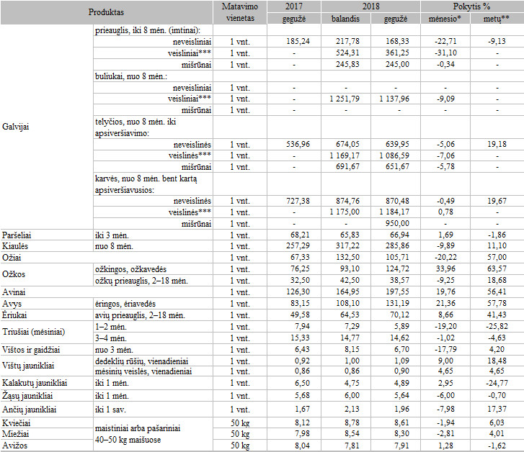

\* lyginant 2018 m. gegužės mėn. su balandžio mėn.

\*\* lyginant 2018 m. gegužės mėn. su 2017 m. gegužės mėn.

\*\*\* angusų, aubrakų, galovėjų, hailendų, holšteinų, limuzinų, šarolė, simentalų ir kt. veislių.

Pastabos:

Kainos turgavietėse registruojamos iki einamojo mėnesio 14 d.

Turgavietėje registruojama pirminė, pardavėjo prašoma kaina (be nuolaidų).

Šaltinis: ŽŪIKVC (LŽŪMPRIS)  
Parengė G. Žižiūnaitė, tel. (8 37) 39 70 78